“畅游知网海洋，撰写锦绣文章”
读书月系列活动策划方案

一年之计在于春，在4月23日第27个世界读书日到来之际，为帮助读者了解知网海量专业知识资源，使用知网助力学习科研。中国知网湖南分公司将面向湖南省内用户开展“畅游知网海洋，撰写锦绣文章”读书月系列活动。
具体活动内容方案如下：
一、活动主题及主办单位
主题：畅游知网海洋，撰写锦绣文章
主办单位：中国知网湖南分公司
二、活动时间
即日起至2022年4月30日
三、活动内容
本次活动包含三部分：
（一）“CNKI论文读写入门课”线下巡回讲座（即日起至4月30日）
（二）“CNKI论文读写入门课”线上直播讲座（3月31日-4月21日每周四晚19点-20点）
（三）“知识人生 知网相伴”读书月文献检索知识竞赛（3月21日-4月22日）
四、活动安排
（一）“CNKI论文读写入门课”线下巡回讲座
选题、检索、阅读、写作、投稿，你都了解多少呢？
中国知网读书月专题讲座来咯，1个小时的课程带你了解知网海量文献资源，分享实用论文写作方法、高效写作工具，助你夯实论文读写基础，提升学术研究能力！
讲座形式：线下授课、答疑
讲座地点：各高校内
讲座时长：1小时/场
参与方式：
①活动邀请：即日起，中国知网湖南分公司将派工作人员与各高校联系并进行活动邀请
②学校申请：因时间关系，如未能及时邀请到的高校，可以尽快联系中国知网湖南分公司工作人员，报名参加此次活动
（二）“CNKI论文读写入门课”线上直播讲座
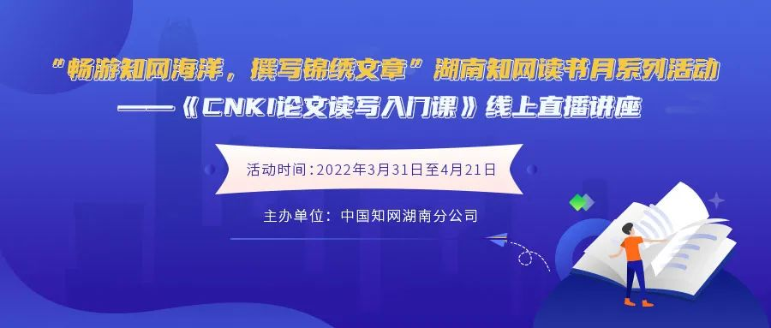
3月31日至4月21日每周四晚19点-20点在“知网在线教学平台”进行读书月线上讲座，方便未能参与现场培训的老师、同学进行学习。
参与方式：
①扫码即可进入直播页面
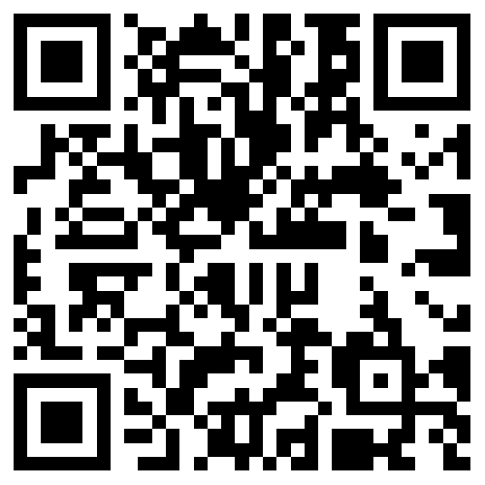
②复制链接至浏览器进入直播页面
https://k.cnki.net/Theme/Index/444
*注：直播学习过程中，通过讲师提示参与互动获得奖品。每次直播后一周内“湖南知网”微信公众号上将公布获奖名单及领取方式。请及时留意“湖南知网”公众号图文消息。
（三）“知识人生 知网相伴”读书月文献检索知识竞赛
通过我们线上线下的讲座，相信你已经能熟练使用知网啦！速来参与文献检索知识竞赛检验一下学习成果，顺便再拿个奖吧~
竞赛时间：3月21日至4月22日
竞赛内容：20题，内容涵盖中国知网文献检索操作题，知网研学平台论文读写操作题，知网特色资源、论文写作及书刊阅读方面的百科知识
竞赛形式：赛事星平台答题，通过得分及竞赛用时进行排名。
面向人群：湖南省内各高校师生
参与方式：
①扫码即可进入竞赛答题页面
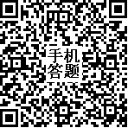
②复制链接至浏览器进入竞赛答题页面
https://saishi.cnki.net/ddz/hnzwdsy
*注：赛后根据排行榜，分为本科院校组和高职院校组进行评奖，结束后一周内“湖南知网”微信公众号上将公布获奖名单及领取方式。请及时留意“湖南知网”公众号图文消息。
五、奖品设置
1、线下培训参与互动，即有机会获得互动奖品；
2、线上培训参与互动，即有机会获得互动奖品；
3、知识竞赛结束后根据排行榜按本科院校组和高职院校分组评奖，获奖者将获得竞赛奖品。
六、联络方式
（一）培训/竞赛咨询：
中国知网湖南分公司 0731—85111801
（二）“湖南知网”公众号：

